Круг детского чтения
Фамилия, имя, отчество авторов: Гарева Татьяна Александровна,
Медведева Людмила Николаевна
Место работы: ГОУ Детский Сад компенсирующего вида № 471 (Юрьевский переулок дом 8-а)
Контактные телефоны: рабочий -360-17-23, мобильный (личный) 8-915-291-99-79
Детская литература – это искусство. Как искусству ей свойственно выражение обобщённых идей в яркой форме – в конкретных образах.
Сказки, рассказы, стихи формируют художественный вкус, повышают культурный уровень ребёнка. К.И. Чуковский отмечал: «Ребёнок понимает по- своему, и даже, если он при этом ошибается, его впечатления настолько ярки и образны, что нет необходимости их приземлять».
К.Д. Ушинский подчёркивал, что литература должна ввести ребёнка «в мир народной мысли, народного чувства, народной жизни, в область народного духа» . Это произведения устного народного творчества : загадки, считалки, пословицы, поговорки. При знакомстве с произведениями устного народного творчества мы совершенствуем высшие психические функции: слухоречевую, зрительную память, произвольное внимание, творческое мышление, обогащаем лексику, развиваем фразеологический словарь, формируем навыки грамматически правильной речи. Ещё до года малыш начинает слушать первые потешки, песенки, рассматривать их в книжных иллюстрациях. В этом возрасте его интересуют ритмы, интонация.
Необходимо отметить и колоссальное влияние произведений устного народного творчества для умственного развития дошкольников.
Главная задача родителей – знать о литературных склонностях своего малыша, чтобы совершенствовать их.
Важно отметить, что совместное чтение способствует становлению тёплых эмоциональных отношений матери и ребёнка.
Во время чтения художественной литературы обратите внимание на следующие рекомендации:
- Читайте с выражением, меняя интонацию в зависимости от персонажа
- Как можно чаще показывайте иллюстрацию к тексту. Это повышает интерес у ребёнка
- Уберите из поля зрения игрушки и предметы, которые отвлекают вашего ребёнка. Постарайтесь читать в тихой, спокойной обстановке.
- Читайте вслух всю жизнь! Эта потребность формирует у вашего ребёнка интерес к чтению
- Детские книги должны находится в доступном для малыша месте
- Запишитесь в детскую библиотеку, предоставьте ребёнку участвовать в выборе книг
Помните: ДОШКОЛЬНЫЙ ВОЗРАСТ – БЛАГОПРИЯТНОЕ ВРЕМЯ ДЛЯ ПРИОБЩЕНИЯ РЕБЁНКА К ХУДОЖЕСТВЕННОЙ ЛИТЕРАТУРЕ!
Учим с детьми потешки, стихи, загадки , переносим их в детское творчество, в технику оригами.
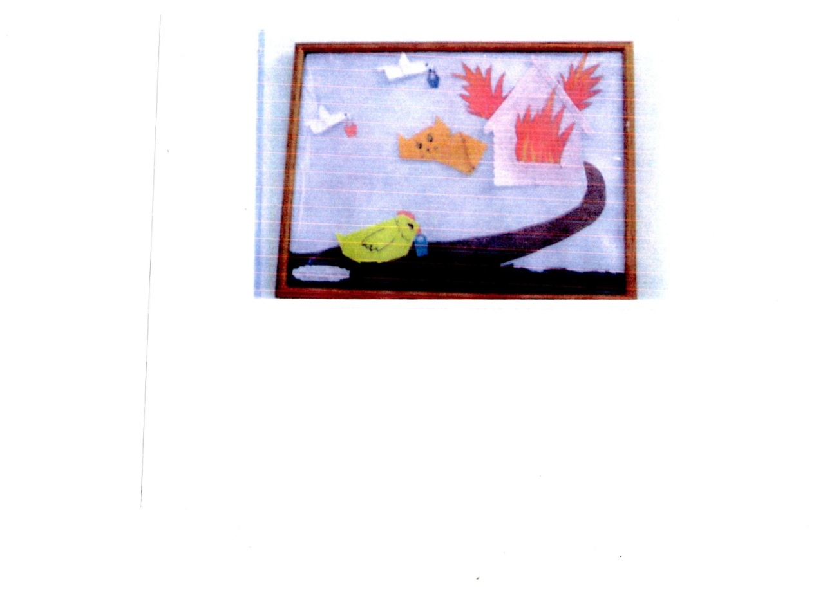
В круг детского чтения следует включать книги , разнообразные по темам и жанрам.
Ребёнку нужно открывать богатство жанров литературы. Это позволит, с одной стороны, формировать у дошкольника широту читательских интересов, а с другой – избирательность, индивидуальность литературных пристрастий.
Родителям необходимо обращать внимание не только на содержание произведения, но и на выразительные средства языка – сказки, рассказа и других произведений художественной литературы.
Дети любят сказки, народные и авторские. Сказка вызывает у дошкольника любовь и стойкий интерес своей динамичностью, яркостью образов, загадочностью, неограниченными возможностями для фантазирования, игры ума.
Познавательные книги о труде, о технике, о вещах, о природе вошли в детскую литературу. Они позволяют раскрывать детям многогранность мира, в котором они живут, в образной форме показывать сущность явлений, подготавливают научное миропонимание.
Стихи С.Я. Маршака о создании вещей «Откуда стол пришёл», «Книжка про книжку».
К.Д. Ушинский «Как рубашка в поле выросла». Энциклопедическая книга Житкова «Что я видел».
Детская книга создала особый тип книги – весёлую книгу для детей.
Она открывает детям смешное в жизни, воспитывает ценные качества – умение шутить и смеяться.
Произведения К.И. Чуковского, Н.Н. Носова, В.Г. Сутеева, С.Я. Маршака, Э.Н. Успенского и другие.
Жанровое и тематическое многообразие детской литературы даёт возможность формировать у детей индивидуальные читательские интересы и склонности.
Круг детского чтения рассчитан на пополнение литературного кругозора детей, повышения их начитанности.
Неоднозначные по замыслу, многоплавные и многослойные , проникнутые тонким юмором и иронией, они привлекают внимание ребёнка не только забавностью сюжета, но и глубокой мыслью, которую надо почувствовать и понять и раскрыв которую маленький читатель испытывает удовлетворение.
В центре внимания современных писателей внутренний мир взрослого и ребёнка, мир переживаний, разнообразных отношений и чувств.
Это свойственно книгам Р. Погодина, И. Токмаковой, Э.Успенского и других авторов.
Детские писатели ставят детей перед необходимостью осознавать нравственные истины, выбирать линию поведения, занимать правильную позицию по отношению к другим людям, вещам, природе.
У старших дошкольников проявляется устойчивый интерес к «толстой» книге.
Это хрестоматия, произведения отечественных и зарубежных писателей.
Уважаемые родители!
Помните, что книга – ваш хороший собеседник и лучший друг!

РЕБЁНОК НАЧАЛ ЗАИКАТЬСЯ…
РЕКОМЕНДАЦИИ СПЕЦИАЛИСТА
Заикание – одно из распространённых нарушений речи среди детей дошкольного возраста. Оно трудно устранимо, травмирует психику ребёнка, тормозит его нормальное воспитание и развитие, затрудняет общение с окружающими.
Чаще всего заикание диагностируется в возрасте от двух до пяти лет. Это период активного формирования фразовой речи, мышления и координации речевых движений. Речь в этом возрасте является наиболее уязвимой областью высшей нервной деятельностью. Примечателен тот факт, что мальчики страдают этим речевым нарушением чаще, чем девочки.
Вероятность возникновения заикания увеличивается:
-если заикается кто-то из родственников
-при частых респираторных заболеваниях
-при нарушениях внимания
-вследствие психической травмы
-у аллергиков.
На начальной стадии (до двух месяцев) заикание может протекать незаметно и сопровождаться лёгкими запинками.
Советы маме:
-вводим режим ограничения речевого общения. Посещение дошкольного учреждения, массовых мероприятий –ПРОТИВОВОКАЗАНО!
-Консультация психоневролога
-Приготовьте травяной настой: листья мяты, зверобоя, пустырника, шалфея, валерианы пропустите через мясорубку и залейте кипятком. Это успокоительное, общеукрепляющее средство.
-Полезны ванны с морской солью перед сном.
-Исключите компьютерные игры
-Организуйте дневной сон. Ваш ребёнок может провести послеобеденное время,
слушая знакомую пластинку.
-Полезно научить заикающегося ребёнка читать по слогам. Овладение техникой чтения
по слогам нормализует ритм устной речи.
-Можно перевести ребёнка на шёпотную речь.
Этот щадящий режим рекомендуется соблюдать 10 -12 дней. После этого необходимо
комплексная медико-психолого-педагогическая терапия.
Помните: речевое нарушение легче предупредить в начальной стадии, чем исправить сформировавшиеся навыки!

